**Espectro de frecuencias:** la distribución de frecuencias utilizadas para la transmisión de datos (los sistemas de comunicación usan estas para enviar información)

**Acceso múltiple:** El espectro se divide en varios canales más pequeños que se asignan a distintos usuarios

**Duplexación:** Es la capacidad de transmitir y recibir datos simultáneamente - El ancho de banda viene definido por el canal de transmisión

**Terminología de un sistema de comunicación**

**Origen de la información:** Fuente de la información (digital o analógica)

**Codificador de origen:** Transforma el formato de los datos del origen a un formato adecuado así mismo elimina redundancia

**Codificador de canal:** Agrega protección a los datos mediante información redundante para corregir errores

**Modulador digital:** Toma una señal y la transforma en otro tipo de esta adecuada para su transmisión (De digital a inalámbrico ejem)

**Circuito de Radiofrecuencia:** se usa para enviar la información a través de un canal inalámbrico.

**FDMA** (Acceso Múltiple por División de Frecuencias): Canal en subcanales / Usuarios limitados

**TDMA** (Acceso Múltiple por División de Tiempo): Canal dividido en intervalos de tiempo / Usuarios limitados

**CDMA** (Acceso Múltiple por División de Código): Canal único con identificación por código / Usuarios Ilimitados

**CSMA** (Acceso Múltiple con Detección de Portadora): Todos en el canal esperando en una cola / Usuarios Ilimitados

**Ancho de banda:** el espacio que existe entre la frecuencia inferior y superior de un canal. (Longitud máxima de la frecuencia de un canal)

**Onda sinusoidal:** tipo de onda que se produce de forma natural en muchas situaciones, como en las corrientes alternas de los circuitos eléctricos o en las ondas sonoras, Matemáticamente viene dada por la función seno o coseno.

**Fórmula Matemática:**

y(t)=A⋅sin(2πft+ϕ)

- Amplitud (A): altura de la onda

- Frecuencia (f): numero de ciclos por segundo

- Fase (ϕ): desplazamiento de la onda

**Atenuación de la señal:**

* **Path loss:** potencia de la señal disminuye con la distancia
* **Shadowing:** obstáculos en la trayectoria de la señal
* **Fading:** superposición de copias de una onda que se cancelan

**Tipos de modulación:**

1. Modulación de Amplitud **ASK** (amplitude shift keying)
2. Modulación de Frecuencia **FSK** (frequency shift keying)
3. Modulación de Fase **PSK** (phase shift keying)
4. Modulación de Amplitud y Frecuencia a la vez **QAM** (quadrature amplitude modulation)

Para la modulación básica lineal una serie de bits puede ser representada por un símbolo algunos tipos de modulación que hacen eso son los siguientes:

* BPSK, es 1 bit/sec porque cada simbolo representa 1 bit
* QPSK, es 2 bits/sec porque cada simbolo representa 2 bits
* 16-QAM, es 4 bits/sec porque cada simbolo representa 4 bits
* 1024-QAM, es 10 bits/sec porque cada simbolo representa 10 bits

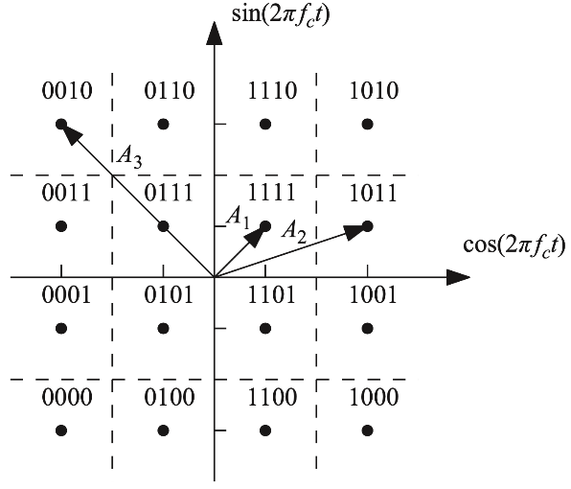

Constelación símbolos para 16-QAM

**Propagación con línea de vista:** Viaja directamente, sin obstáculos

**Propagación por reflexión:** Las ondas se reflectan en la superficie de onda

**Propagación por difracción:** Las ondas llegan a un objeto que las hace alterar su trayectoria

**Propagación por dispersión:** Las ondas se separan en diferentes direcciones debido a interacciones con edificios o particulas